
Mój ulubiony Miś

W związku z obchodami Światowego Dnia Misia nasza biblioteka szkolna zorganizowała konkurs plastyczno-techniczny „Mój ulubiony Miś”. Brali w nim udział uczniowie klas O-VI. Oto najciekawsze prace:

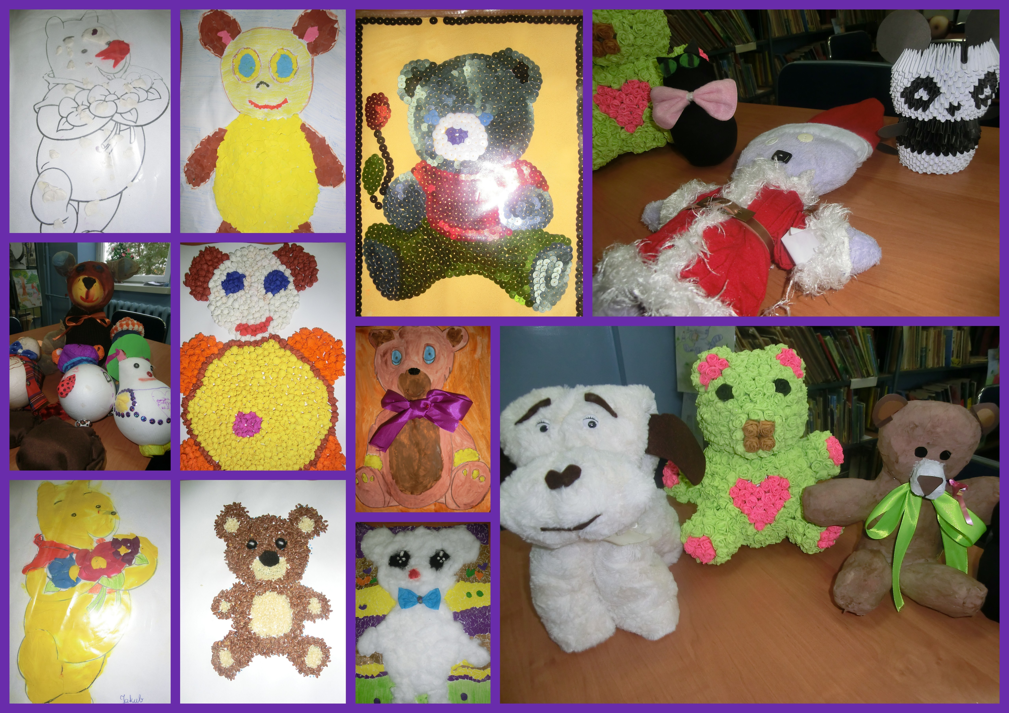



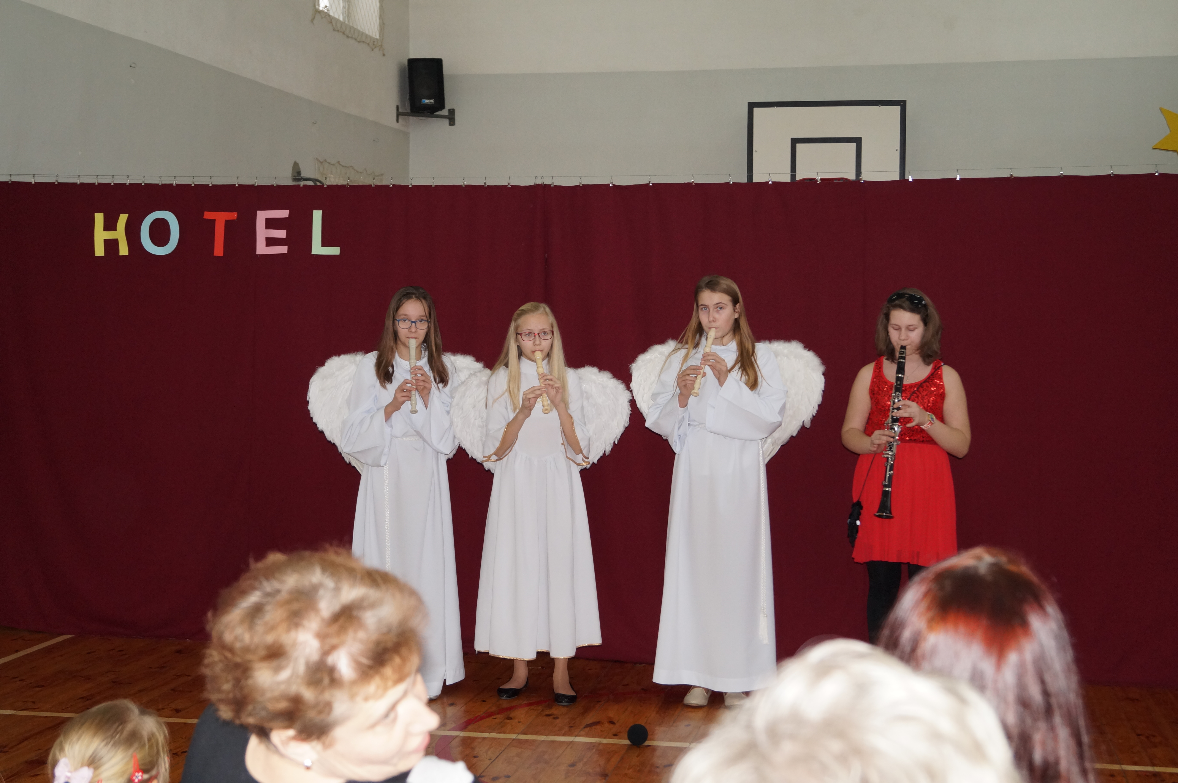
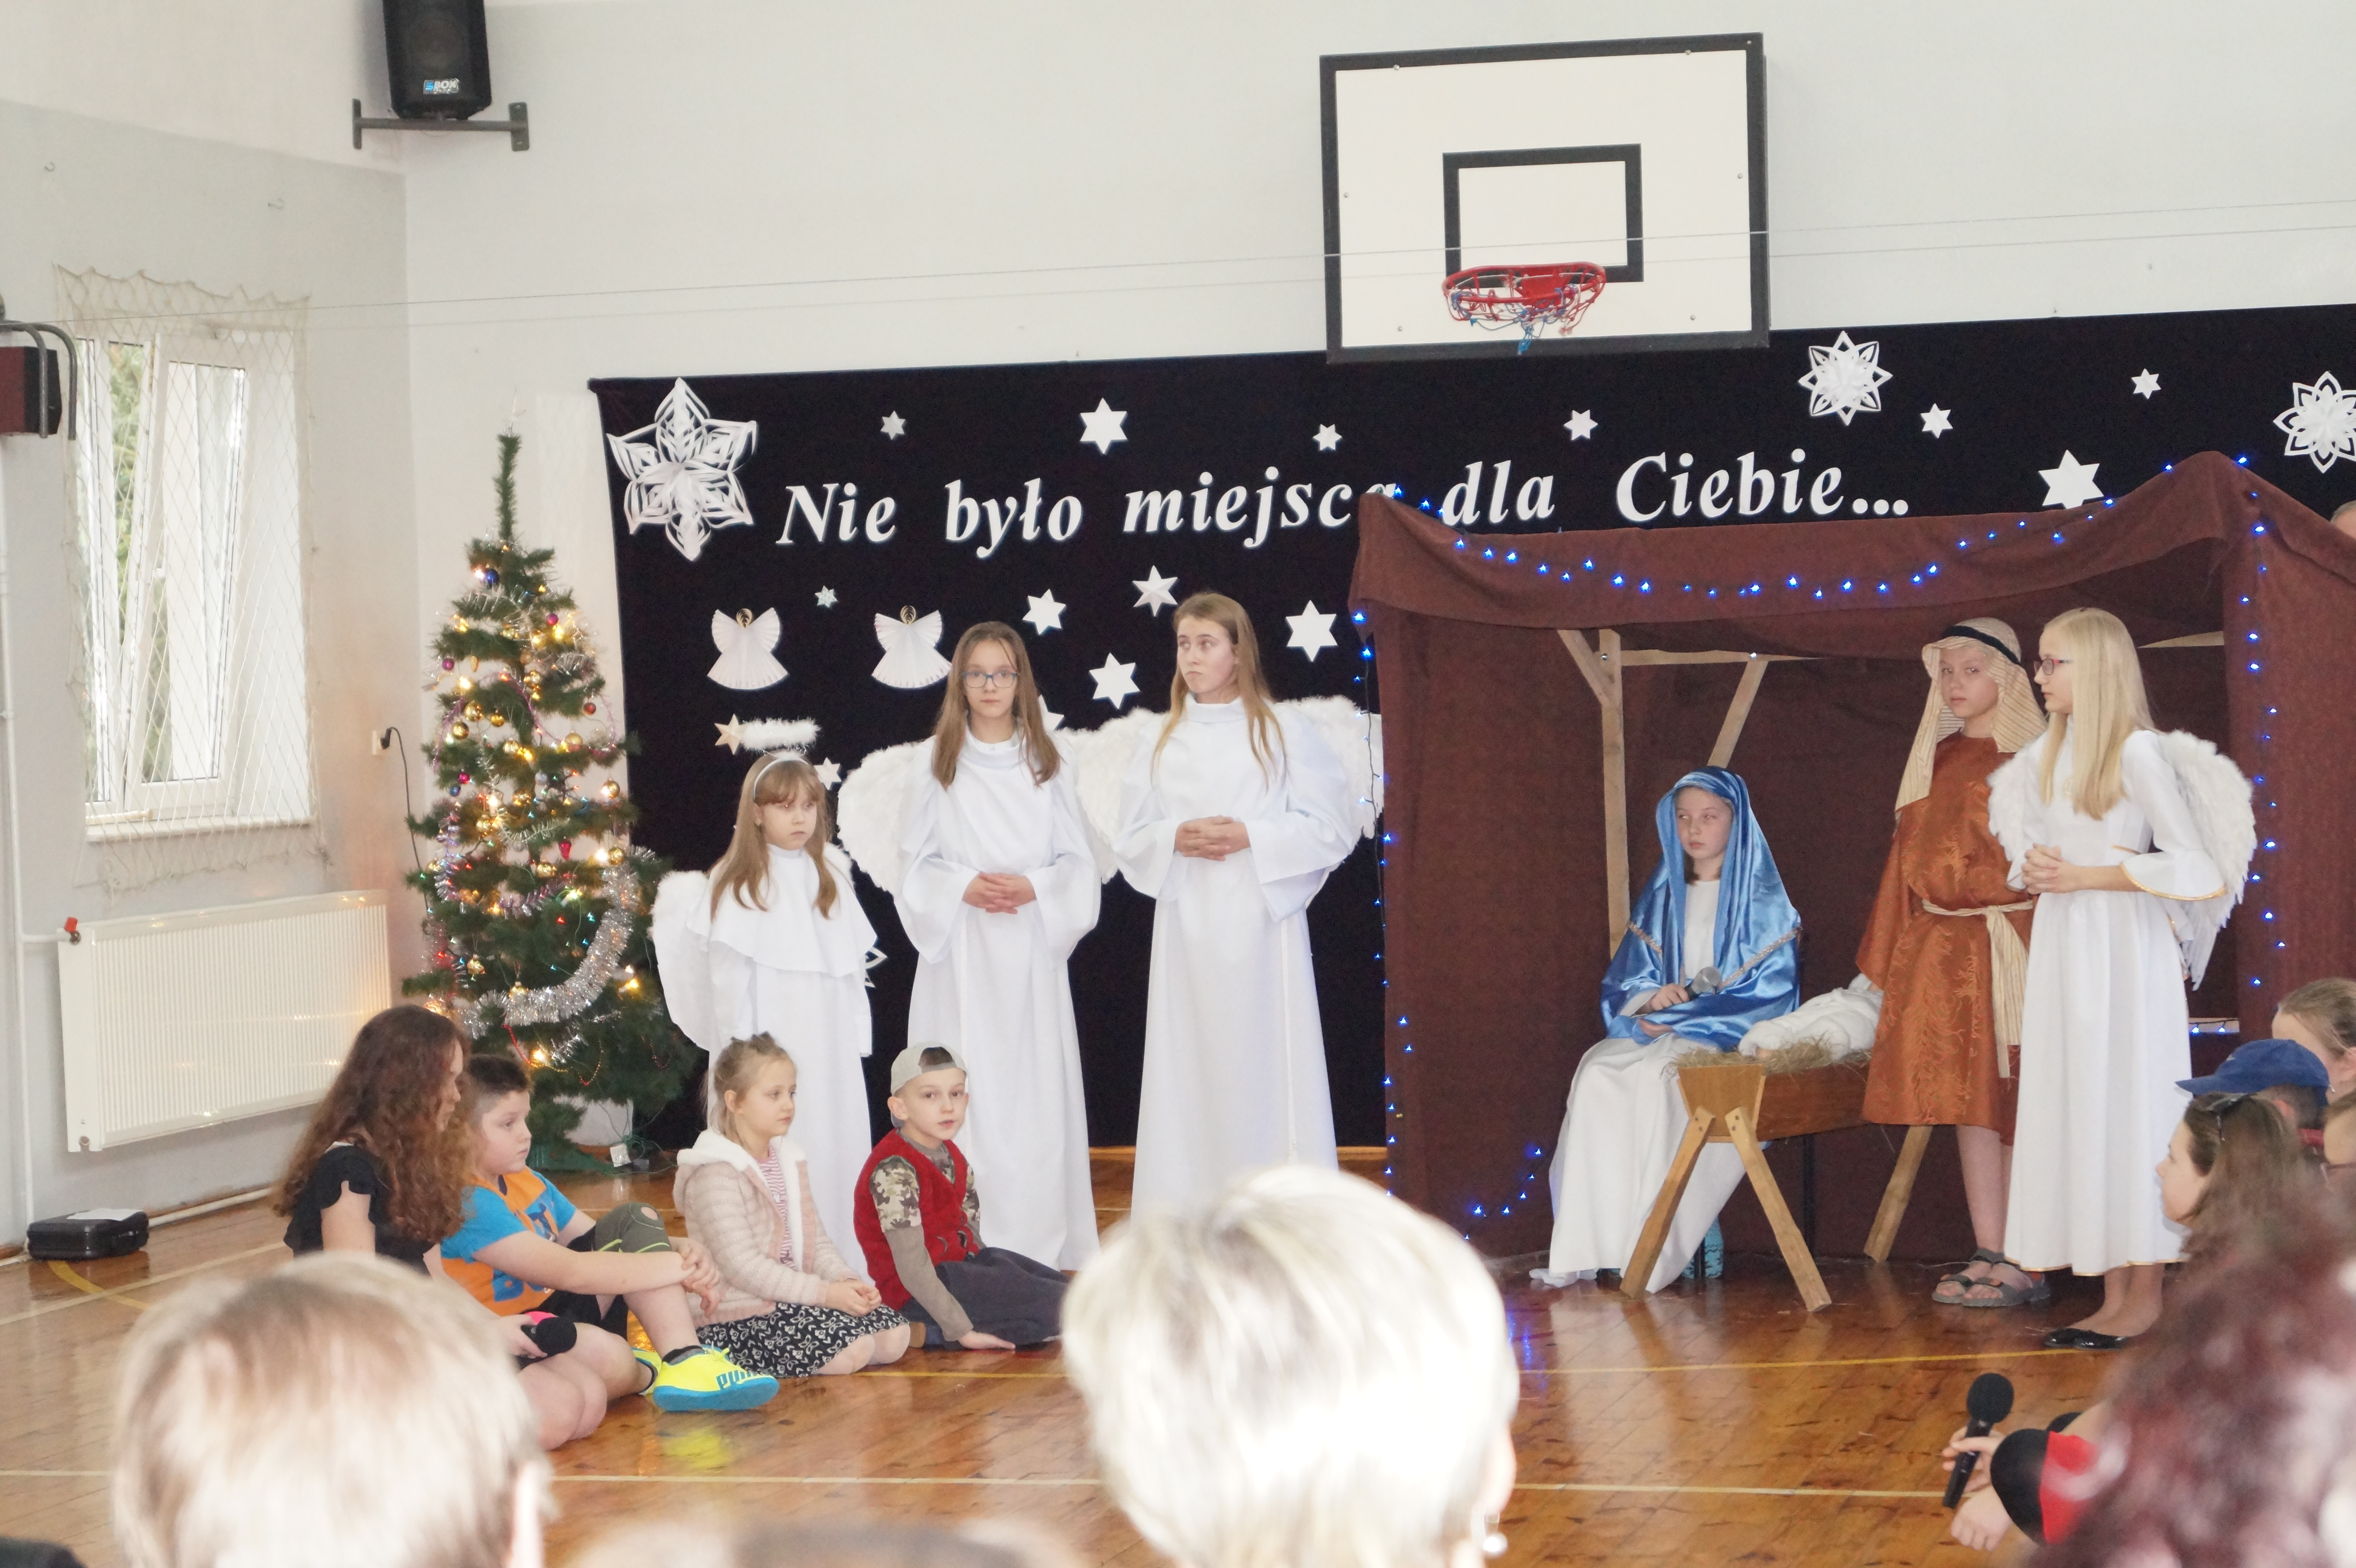
Tradycją naszej szkoły są coroczne jasełka przygotowywane przez uczniów pod opieką nauczycieli. Piękna scenografia wprowadziła zgromadzoną publiczność w świąteczny nastrój. O miłe doznania słuchowe zadbali zaś zdolni aktorzy i wokaliści. Publiczność po raz kolejny mogła przeżyć historię Marii i Józefa szukających miejsca do schronienia na noc, którzy po bezowocnych poszukiwaniach zdecydowali się przenocować w stajni. Jednak to do nich i małego Jezuska przybyli tak honorowi goście jak trzej mędrcy i złożyli dzieciątku pokłon. Całość przedstawienia pokazująca scenki z życia nowonarodzonego dzieciątka, pasterzy, mędrców, dzieci oraz aniołów przeplatana była kolędami i pastorałkami. Ogromne zaangażowanie młodych aktorów opłaciło się, gdyż przedstawienie wywarło duże wrażenie i poruszenie. Natomiast dzieci miały możliwość uczestniczenia w tradycji, a także możliwość zaprezentowania swoich umiejętności artystycznych.

